МОДЕЛИРОВАНИЕ СИЛ СКРУЧИВАНИЯ
На рисунке показано, как при повороте руля на месте приподнимается переднее внешнее колесо. Если шасси будет достаточно жестким, то карт будет стоять на трех колесах, мы помним, это необходимо для получения дифференциального эффекта на задних колесах. Переднее колесо, которое стоит на плоскости, передает на шасси вертикальную силу, которое заставляет скручиваться шасси.
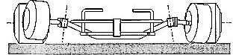
Приподнятое переднее колесо.
Масса пилота и вес шасси опираются на три точки. При этом не важно, где находятся две точки, на переднем или на заднем мосту, так как это не меняет общего распределения сил и их воздействия. Составляем принципиальную схему действия сил на раму шасси:
- -Два подшипника нагружены в поперечном и продольном направлении,
- -Шарнир одной из цапф зафиксирован по высоте, но шарнир другой цапфы находится в свободном состоянии, он приподнят над плоскостью.
- -вертикальная сила освобожденная во втором шарнире работает на скручивание рамы шасси.
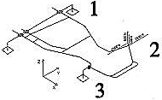
Принципиальная схема действия сил на раму шасси.
1. задние подшипники зафиксированы по высоте.
2. силы на свободном шарнире рулевой цапфе.
3. зафиксированный шарнир рулевой цапфы.

